VIII Баловские краеведческие чтения

ИССЛЕДОВАТЕЛЬСКАЯ РАБОТА НА ТЕМУ
"История Пошехонского края"

«О чём расскажут музейные экспонаты»

Автор: Шугина Любовь,
учащаяся 4 класса, МОУ Вощиковская ООШ имени А.И.Королёва.
Руководитель: Тихова Т.А.,
учитель истории и обществознания,
высшая квалификационная категория.

г. Пошехонье, 2014

Содержание

- Введение.…………………………………………………………………………с. 3-4

- О чём расскажут музейные экспонаты………………………..с.4-7
2.1. Что такое музейный экспонат?……………………………с.4
2.2.Фронтовой дневник солдата Сбитнева К.И…………..…..с.5-6
2. 3. Будильник из 1941 года…………………………………….с.6-7
2.4. То ли палка, то ли посох…….………………………………с.7

- Заключение. ……………………………………………………с.8
- Список использованной литературы. ………………………..с.9
- Приложения…………………………………………………….с.10

- Введение.
Рядом со школой, в жёлтом здании
Здесь хранится кладезь знаний
Обо всем, что нас окружает
И, конечно, всегда поражает.
Здесь предметы культуры всей.
Что же это – школьный музей!
Больше года я работаю экскурсоводом в нашем школьном музее братьев Королёвых. Музей — место, где встречаются настоящее и прошлое. Музей – это кладовая истории. Учреждение, занимающееся собиранием, изучением, хранением и экспонированием предметов — памятников истории, материальной и духовной культуры. Самым главным в музее является ЭКСПОНАТ. Что такое экспонат, спросите Вы? Экспонаты – это самые обычные и самые необычные предметы. Все предметы, собранные в нашем музее, прошли через многие руки (были подарены, принесёны, найдены) и теперь занимают в нём достойное место.
Помогая маме разбирать музейные экспонаты, я подумала, что каждый из них имеет свою богатую и долгую историю. И мне захотелось узнать о самых интересных, самых необычных экспонатах.
Актуальность нашего исследования заключается в том, необходимо сохранить не только вещи и предметы, хранящиеся в музее, но и память о людях, которые ими пользовались. Сохранившиеся документы, вещи, предметы дают нам возможность не только изучить прошлое, но и четко представлять его. Они являются носителями информации. И наша задача заключается в сохранении и передаче этой информации будущим поколениям.
Объект исследования – музейные экспонаты: дневник рядового Красной Армии Сбитнева К.И., будильник, фрагмент деревянной палки с вырезанной надписью.
Предмет исследования - степень значимости информации, которую несут данные объекты для школьного музея.
Цель исследования – выяснить историю музейных экспонатов: дневника Сбитнева К.И., будильника, фрагмента деревянной палки с вырезанной надписью.
Задачи:
- узнать историю появления экспоната в музее;
- познакомиться с историей происхождения вещи, предмета.
- дать описание экспоната;
- определить его значимость для музейной экспозиции.

Гипотеза: Если исследовать данные музейные экспонаты, то мы узнаем их историю, события с которыми они были связаны и сможем определить их значимость для музейной экспозиции.
Методы исследования:
- описание;
- интерпретирование;
- анализ документов (дневниковые записи, письма);
- синтез – обобщение результатов анализа;
- беседа;
- интервью.
При написании работы мы использовали различные источники: информация сайтов Интернет, интервью с заведующей домом-музеем братьев Королёвых Т.А.Шугиной, беседы с жителями д.Вощиково, д.Кардинское, д.Сырнево, документы музея: дневник и письма, хранящиеся в школьном музее.

II. О чём расскажут музейные экспонаты.

2.1. Что такое музейный экспонат?

Музейный экспонат – это предмет, выставленный для обозрения в музее или на выставке. В качестве экспонатов отбираются музейные предметы, обладающие наиболее выраженными свойствами и соответствующей сохранностью. В музее предметы живут долго, потому что, люди здесь относятся к ним с уважением. Каждый экспонат здесь – это хранитель истории. Знакомство с историей на примере музейных экспонатов, которые были когда-то предметами быта предыдущих поколений людей, помогает нам ближе узнать историю своей страны, историю малой Родины. Ведь музейные экспонаты – это не просто вещи, а свидетели жизни наших предков. Они помогают нам увидеть, понять, как жили они много лет назад.
Простая,на первый взгляд вещь, предмет, может рассказать нам о многом: о людях, событиях, обычаях, традициях. Некоторые из них были настоящими семейными реликвиями.

2.2 Фронтовой дневник солдата Сбитнева К.И.
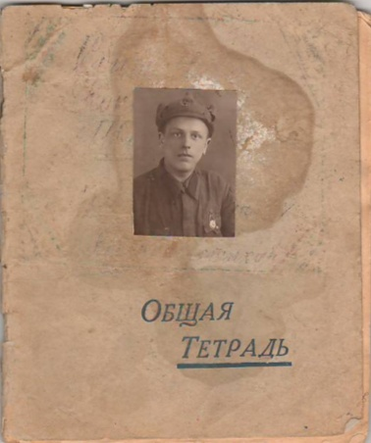
Семейной реликвией и музейным экспонатом является дневник прадедушки моего одноклассника – Миши Новосёлова. Расспросив маму Миши, мы узнали, что это дневник деда её мужа Сбитнева Константина Ивановича. Он служил в годы Великой Отечественной войны в Красной Армии, попал в плен, затем был освобождён американскими войсками и снова служил в армии. До войны он учительствовал в селе Арефино Рыбинского района, куда и вернулся после службы. Учитель русского языка и литературы в Арефинской, затем в Сырневской школе д. Кардинское, а впоследствии, во вспомогательной школе-интернате д. Вощиково. Об этом мы узнали из рассказа его дочери В.К.Сбитневой. Когда Константин Иванович попал на фронт, в сентябре 1941 года, ему было 24 года. В январе 1946 года он вернулся домой. «Сейчас дома. Занимаю свою любимую педагогическую профессию», - пишет К.И. Сбитнев. Константин Иванович умер в 1979 году, подорванное в концлагерях здоровье, полученные болезни дали о себе знать. Его могила находится на кладбище в д.Вощиково, мы с Мишей ходим туда, чтобы почтить память его прадедушки.
Прочитав дневник Константина Ивановича, мы узнали о зверствах фашистов в годы Великой Отечественной войны, о силе духа советских людей, попавших в трудную, тяжёлую ситуацию – в плен к врагам, об огромном желании жить и служить дальше своей Родине. Этот музейный экспонат имеет большое воспитательное воздействие на современное молодое поколение.
Сегодня все страницы прошлой жизни
Мы бережно собрали в наш музей,
Чтоб изучать, хранить и помнить,
И дорожить историей своей!

2. 3. Будильник из 1941 года.
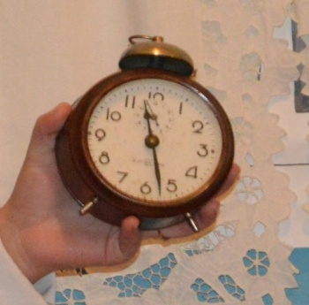
В одном из залов музея, на столе, покрытом красивой ажурной скатертью, стоит будильник. Будильник — это часы, в заданный момент времени подающие звуковой сигнал. Русское название «будильник» указывает на основное назначение таких часов — побудку хозяина утром Данный экспонат вызвал у меня интерес тем, что эта обыденная вещь, которая есть в каждом доме, и ничем особенным не выделяется, имеет свою любопытную историю.
Наш школьный музей называется «Дом-музей братьев Королёвых». Основная экспозиция посвящена семье Королёвых и Герою Советского Союза генералу А.И.Королёву. Однажды, находясь на службе, Александр Игнатьевич получил из дома письмо. Дочка Тамарочка писала: «Папа, я проспала сегодня в школу». Александр Игнатьевич пошёл в военторг и купил этот будильник. В очередной посылке Тамарочка нашла его и больше в школу не опаздывала. «Есть будильник, который прислал нам папа в 1941 году. Он купил его в военторге, пользовался им, но узнал из писем, что у нас нет часов, прислал его нам», - писала дочь А.И.Королёва Т.А. Васинёва.
Часы в 30-е годы XX века являлись дефицитом, их часто использовали для торжественного награждения командиров и бойцов Красной Армии, передовиков производства, отличников высших учебных заведений. Но заводы не могли справиться с огромным спросом на часы, поэтому будильник был не в каждой советской семье. Будучи военным, находясь на службе, Александр Игнатьевич имел возможность приобрести будильник и отправить его своей любимой семье. На часах надпись «2-й часовой завод Москва». Мы нашли информацию, что 2-й Государственный часовой завод выпускал будильники и ходики, а также электрические часовые системы, которые совместно с трестом «Связь-Монтаж» устанавливались на предприятиях и в учреждениях по всей территории Советского Союза.
Данный экспонат – свидетельство трогательной заботы А.И.Королёва о своих близких, о его любви и нежном отношении к ним.

2.4. То ли палка, то ли посох...

Описание музейного экспоната — длительная и трудоемкая процедура. Как описать следующий экспонат? Посмотрев на него кому-то покажется, что это дубина мультипликационных былинных героев, кто-то видит в нём крупную кость, а кто-то решит, что это посох. Фрагмент деревянной палки был найден в подвале старого дома семьи Королёвых в деревне Ильинское.
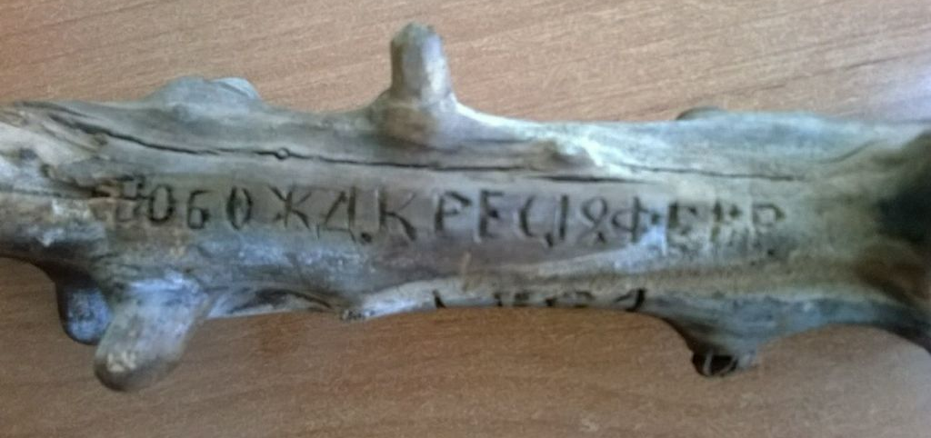
На палке вырезаны надписи: «освобожд. крес. 19 февр. 1861», «августъ 30 АИ». Мы попробовали определить дерево, из которого она была сделана, но не смогли. Структура дерева настолько высохла, что определить какое это дерево невозможно. Скорее всего, это осина. Мы узнали, что осина относится к безъядровым породам. Древесина белая. Годичные слои заметны плохо. Текстура осины невыразительна. Издавна из осины делают лёгкую и прочную посуду. Утверждают, что в посуде из осины не киснут щи и не прокисают соления, т.к. в древесине есть вещества, убивающие гнилостные бактерии. Древесина хороша ещё и тем, что долго сохраняется в воде, а при высыхании не трескается и не коробится. Поэтому из осиновых брёвен вязали колодезные срубы, строили бани. О том, какой крепости может быть это дерево, говорит любопытный случай. В Ленинградской области нашли домик, срубленный более чем сто лет назад из осины. Сохранился он отлично. От сухих, словно каменных брёвен со звоном отскакивал топор. Наша палка, видимо, тоже из неё.
Мы предположили, что в доме Королёвых были работники имеющие отношение к крепостным крестьянам. Когда царь Александр II объявил об отмене крепостного права в России, 19 февраля 1861 года, то это событие с радостью отметил таким образом какой-нибудь крестьянин, когда узнал о нём, поэтому и надпись «августъ 30». Инициалы «АИ» возможно, принадлежат автору надписи. Чтобы то ни было, данный экспонат память о выдающемся историческом событии – отмене крепостного права в России, и это живое напоминание нам о том.

III. Заключение.

Изучив историю музейных экспонатов, мы пришли к выводу, что они являются ценным, практически незаменимым источником по истории нашей страны, родного края.
Наша гипотеза нашла своё подтверждение. Мы узнали историю, события с которыми были связаны музейные экспонаты и смогли определить их значимость для музейной экспозиции.
В дневнике К.И. Сбитнева показана фронтовая и лагерная жизнь изнутри, глазами рядового воина и узника лагеря военнопленных. Анализ дневника позволил составить представление о жизни отдельно взятого человека, через историю судьбы которогоможно проследить историю страны в годы Великой Отечественной войны. Благодаря дневнику К.И. Сбитнева у нас, нынешних, складывается представление о войне и ее буднях, основанное не на сухих официальных сводках и рапортах, а на живом человеческом слове.
Будильник 1941 года надежный хранитель исторической памяти и наследия прошедшей эпохи. Он свидетель жизни людей в тяжёлые военные годы, в трудные послевоенные, в мирное время. Он помнит тепло рук людей, которых уже нет с нами, но может рассказать об их чувствах друг к другу.
Фрагмент деревянной палки с вырезанной надписью напоминает нам о выдающемся событии в истории России – отмене крепостного права 19 февраля 1861 года.
Таким образом, мы подтвердили свою гипотезу и выполнили поставленные перед нами задачи.

IV. Список использованной литературы и источников:
1.Белкина О. Школьный музей. М., 2000 г.
2.Тимофеева О.Л. Дневник военных лет. М., 2002 г.
3. Архив школьного музея.
4. Воспоминания Шугиной Т.М., жителя д.Сырнево.
5. Воспоминания Иванова В.А., жителя д. Вощиково.
6. Воспоминания Васинёвой Т.А., дочери А.И.Королёва.
7.Воспоминания Новосёловой Н.Н., жителя д.Вощиково.
8. Воспоминания Сбитневой В.К., дочери К.И.Сбитнева.
9. Интервью с Шугиной Т.А. заведующей домом-музеем
братьев Королёвых.
10. http://www.museum.ru/RME/dictionary.asp?23
11. http://www.ussr-watches.ru/history.shtml#top3

V. Приложения.

Приложение №1. Страница из дневника Сбитнева К.И.

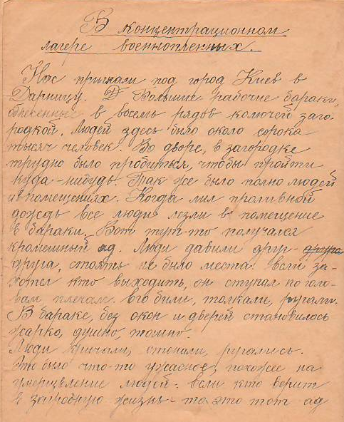

Приложение №2. Сбитнев Константин Иванович
30 марта 1940 г. На добрую память папе, маме и брату Коле. Костя.

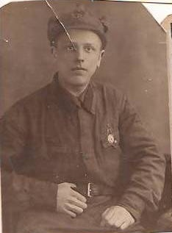

Приложение №3. Страница из письма дочери А.И.Королёва

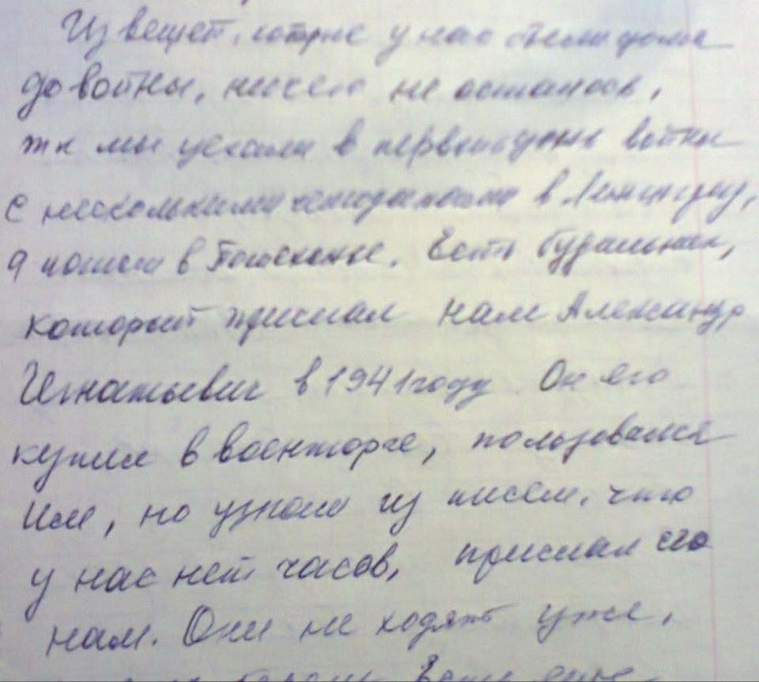

Приложение №4. Фрагмент деревянной палки с вырезанной надписью

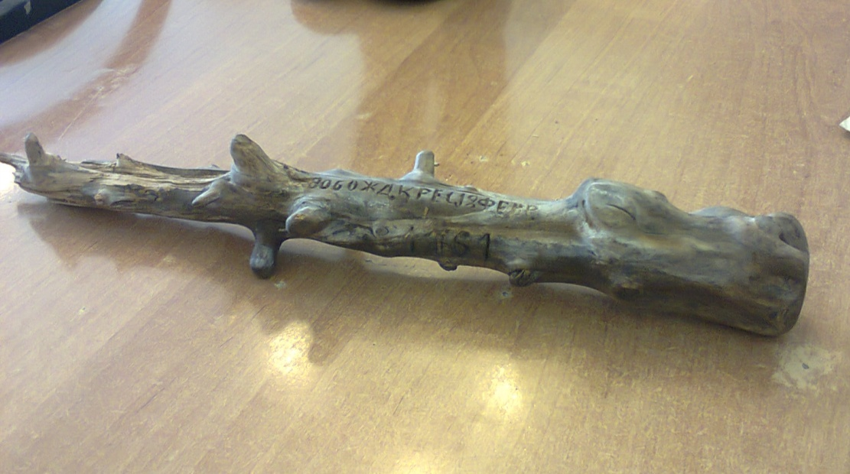.

Приложение №5. Фото будильника А.И.Королёва.

